# Bilan hebdomadaire

# Bilan de la semaine du 14 au 18 Avril

La semaine c’est bien déroulée dans sa globalité, le projet avance correctement, l’émetteur de son est fonctionnel et j’ai commencé la documentation dessus, la version word de la documentation arrivera le plus tôt possible.

Le récepteur est quand à lui en codage, la réception du son s’effectue correctement, il reste à le redirigé vers un «mixeur» qui permettra le traiter les données brutes, je pense être dans les temps sur le planning fixé.

En plus de ça nous avons effectué des tests d’environnement, pour vérifier que les haute fréquence dans lesquelles nous pensons transmettre ne son pas gênées par les bruits ambiants (il s’avère qu’il n’y a pas de soucis).

# Bilan de la semaine du 21 au 25 Avril

Du coté du projet, l’émetteur et le récepteur les bases sont posées, j’ai ainsi réunis cette semaine dans la même application la fonction d’émission et de réception afin de pouvoir à l’avenir communiquer entre les deux smartphones.

Cependant des améliorations sont encore à prévoir au niveau de la réception de donnée :

* La réception utilise actuellement beaucoup de ressource CPU (entre 30% et 40%). Ce n’est pas spécialement gênant au premier plan lorsque l’application est ouverte mais en arrière plan c’est difficilement imaginable.
* Le traitement des données reçues. En effet j’ai créé un premier algorithme de correction d’erreur, simple mais efficace sur les petites chaines de caractère. Il doit être amélioré.
* La mise en place d’un protocole de communication (j’en ai discuté avec Florian, il reste à le mettre en place)

Sur cette fin de semaine (jeudi et vendredi) je me suis surtout occupé du problème de CPU. J’ai trouvé une solution qui peut être viable. En effet un autre algorithme me permet de réduire l’utilisation CPU à 2-4% mais avec une perte significative de précision de l’ordre de 100Hz (contre 5Hz sur l’autre méthode). Une idée d’utilisation serait un déclenchement de notification sur fréquence plus espacée qui ouvrirai l’application et permettrait un traitement plus propre si la personne est intéressée.

Note importante sur l’utilisation CPU, l’Iphone 4 n’est actuellement pas capable de gérer la réception faute de performance.

Enfin, la fonction émetteur est quasiment aboutit et ne présente actuellement aucun problème, ce qui est une très bonne chose.

Pour la semaine à venir il y a beaucoup de travail sur la diminution des ressources utilisé (qui va nécessiter de la documentation) et l’algorithme de correction.

# Bilan de la semaine du 28 Avril au 2 Mai

Semaine dédiée à l’amélioration de l’émetteur et du récepteur dans un premier temps puis à l’adaptation du module «SoundFi» (module contenant les méthodes de réception et d’émission).  Ce module a été amélioré dans le but d’être intégré dans l’interface utilisateur que Florian est entrain de produire. Depuis le Jeudi 1 Mai, mon module est près à être intégré dans une première version de l’application.

Je note tout de même quelques problèmes, en effet, les conditions d’émission entre iPhone sont très exigeantes, l’échange de message ne supporte actuellement pas un bruit ambiant à proximité du micro. De plus la puissance du micro/enceintes de l’iphone n’étant pas très puissant, la distance entre l’émetteur et le récepteur ne peut pas être trop élevée.

En revanche dans des conditions optimales les résultats sont très intéressants et les erreurs de transmission très faible, de l’ordre de 3 erreurs sur 6700 caractères.

Sachant que le protocole actuel n’assure en rien la réception du message dans son intégralité et qu’un protocole de question réponse sera créé par la suite, je reste très optimiste sur la possibilité d’émettre des messages sensibles sans erreur.

**Bilan de la semaine du 5 au 9 Mai**

Semaine avec deux objectifs :

* création d’un filtre pour réduire les nuisances des bruits ambiants
* correction du problème d’orientation

Le premier objectif à été atteint grâce à la création d’un filtre passe haut qui a pour but de réduire les bruits ambiants rendant ainsi la haute fréquence plus facilement détectable. Les améliorations sont significatives, on passe d’une tolérance zéro au bruit ambiant à un seuil tout à fait correct. Je pense que des progrès peuvent être fait de ce coté là pour obtenir de meilleur résultat, ce qui fera l’objet d’un de mes prochains objectifs.

Pour ce qui est du problème d’orientation, il n’y a malheureusement pas de solution efficace, malgré plusieurs essais je me suis retrouvé confronter une limite, la propagation de l’onde sonore. En effet, celle ci peut être perturbé par un trajet trop grand entre l’émetteur et le récepteur voir par d’autre source de cette même onde (cas avec une émission stéréo) créant ainsi des interférences. Après avoir contacté un professionnel, la conclusion est qu’il n’existe pas de solution « miracle » et que les conditions de transmission son sujet à trop de variable pour les contrôler.

# Bilan de la semaine du 12 au 18 Mai

Objectifs de la semaine

* Développement de l’application de démonstration
* Amélioration de l’émetteur
* Amélioration du récepteur

Concernant le développement de l’application de démonstration, elle est terminée celle ci reste simple visuellement mais permet de tester l’envoi et la réception de message par fréquence entre 20kHz et 21kHz. Voici quelque capture d’écran :

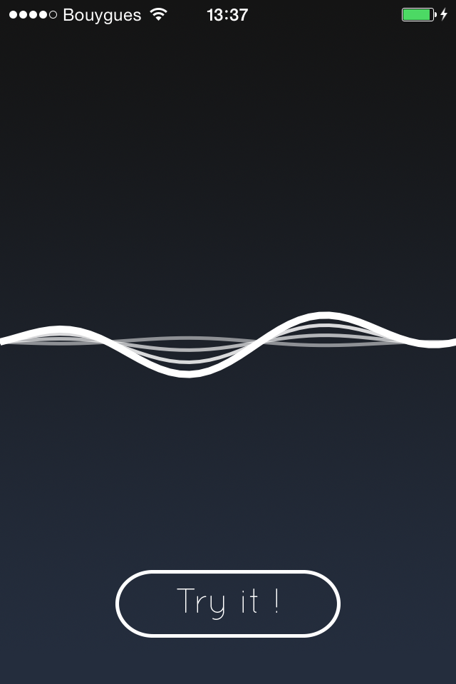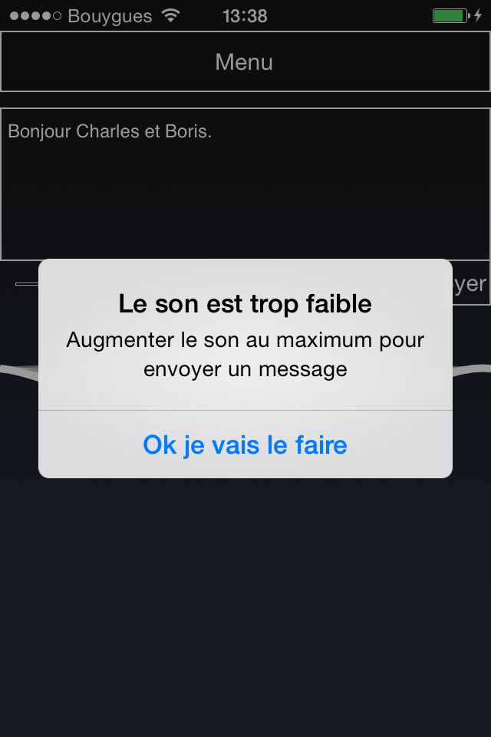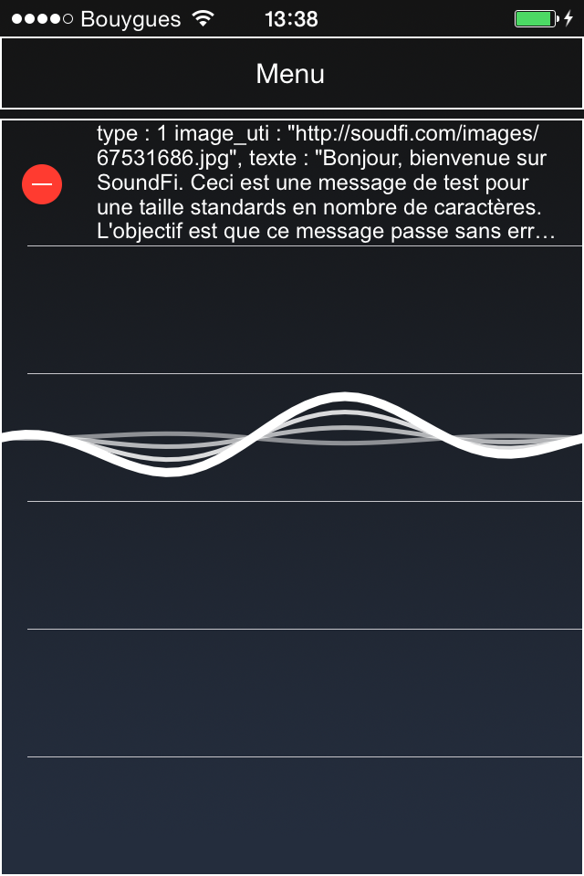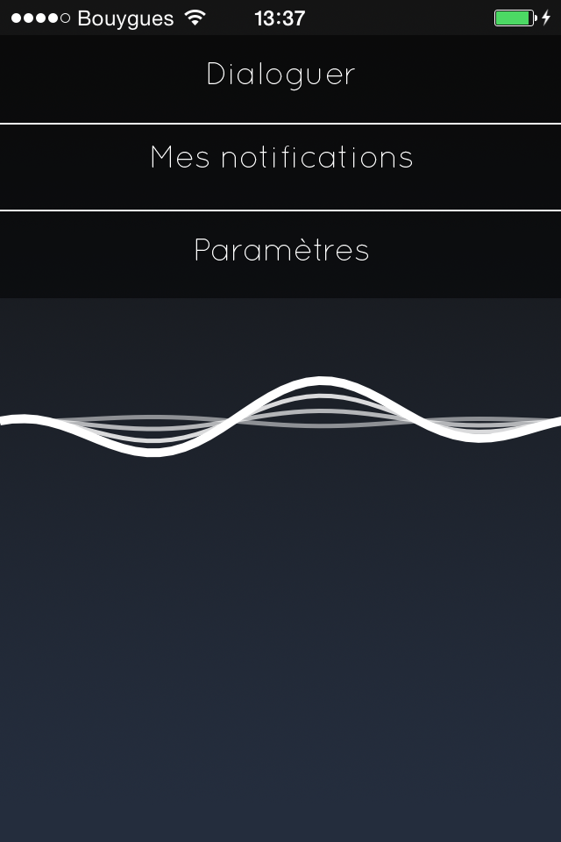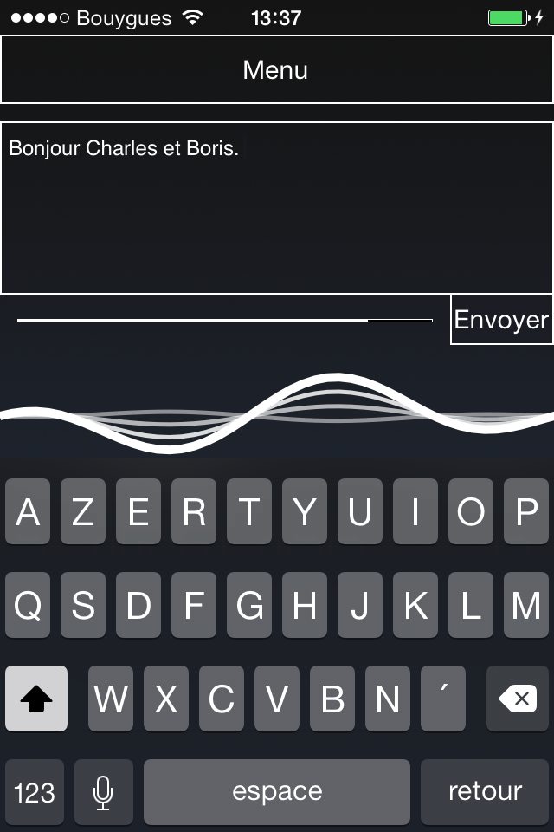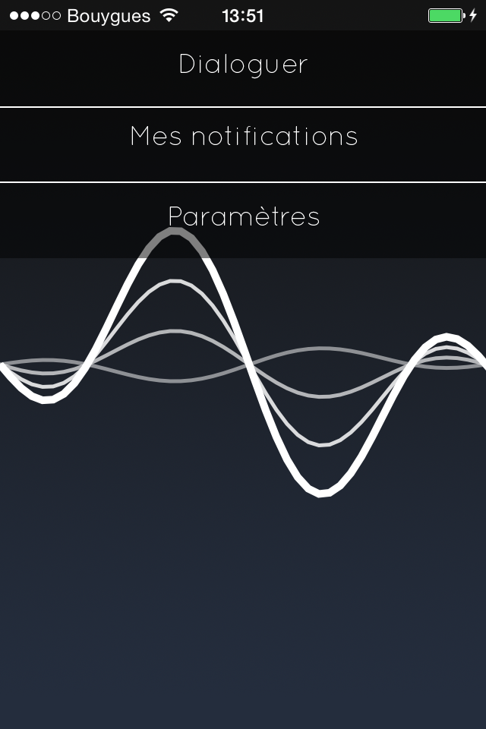

La couleur de l’interface change avec la couleur du téléphone (ici l’app est lancé sur un iPhone noir). Le seul point « important» à rajouté dessus est l’adaptation de l’interface à un iPhone 5 (dont l’écran est plus grand) que je n’est pas eu l’occasion de faire faute de matériel.  La vague que vous pouvez voir en fond est animé et prend de l’intensité lors de la réception d’un message. À noter que la transmission de message doit se faire en orientant le micro vers l’émetteur de l’iphone.

Quand à l’amélioration de l’émetteur, j’ai fais diverse tentative dont les deux principale était la suppression du « saut de fréquence » et la deuxième le « lissage de l’échantillon» en créant une courbe sinusoidale parfaite. La première correction (la plus pertinante) fonctionne dans une certaine mesure car elle suprime bien les sauts mais dénature l’échantillon audio. On perd ainsi la fréquence au niveau de la réception (la correction bien qu’interessante perd alors tout son interet), ceci est dû au fait que nos échantillons audio son extrèmement cours (on est sur la limite du matériel), le *fade-in/fade-out* (comme expliqué lors du rapport du jeudi) doit être effectué sur 400 échantillon pour etre efficace, hors notre échantillon total est de 512, il reste alors trop peu pour faire passer un message dans les échantillons qui reste (112). Pour ce qui est de la second solution elle à été vite abandoné car elle créait un bruit audible à l’oreille humaine.

Maintenant l’amélioration de la réception, j’ai rajouté deux nouveauté majeur. La première est une améliration du filtre passe haut (permettant de diminuer les basse fréquence), ce qui permet d’envoyer un message malgrès un bruit ambiant plus élevé (dans une certaine mesure). La deuxième est l’ajout d’une correction relativement puissante qui consiste à recherché chaque mot du message reçu dans le dictionnaire, et si il n’existe pas, choisir le mot le plus proche afin de corrigé le problème. Cette deuxième correction est très intéréssante lorsqu’un mot est reçu avec 1 erreurs voir 2, et diminue grandement les erreurs d’envoie de message (à noté que cette correction peut etre apppliqué sur toute les langues). De plus elle permet de rétablir les accents perdu avec l’envoie (car nous n’envoyons pas les caractère spéciaux tel que é à Ü û . . .).

Enfin j’ai eu le temps de faire quelque essai sur le géomarketing, les résultats sont encourageant, le téléhphone arrive à recevoir même dans des mauvaises condition (téléphone dans la poche…) des fréquences en les distinguants à +-12 Hz, ce qui nous permettrait d’avoir 40 bornes emetrices différentes dans un magasin (entre 20kHz et 21kHz). Le problème qui va maintenant ce posé de ce coté là (et si vous avez des idées je suis prenneur) est : Comment envoyé sur chaque enceinte du parc d’un magasin un son différent ?.